**Ejercicios CSS Table y Grid con Selectores de etiqueta y clase - Hoja 2.7**

1. Realiza los siguientes apartados haciendo uso de la etiqueta “table” y las propiedades “rowspan”, “colspan”. Utiliza los estilos CSS que consideres oportunos. Los colores no tienen que ser exactos, con que sean parecidos es suficiente.

Se pueden consultar ejemplos de “rowspan” y “colspan” en el siguiente enlace:

<https://www.w3schools.com/html/html_table_colspan_rowspan.asp>

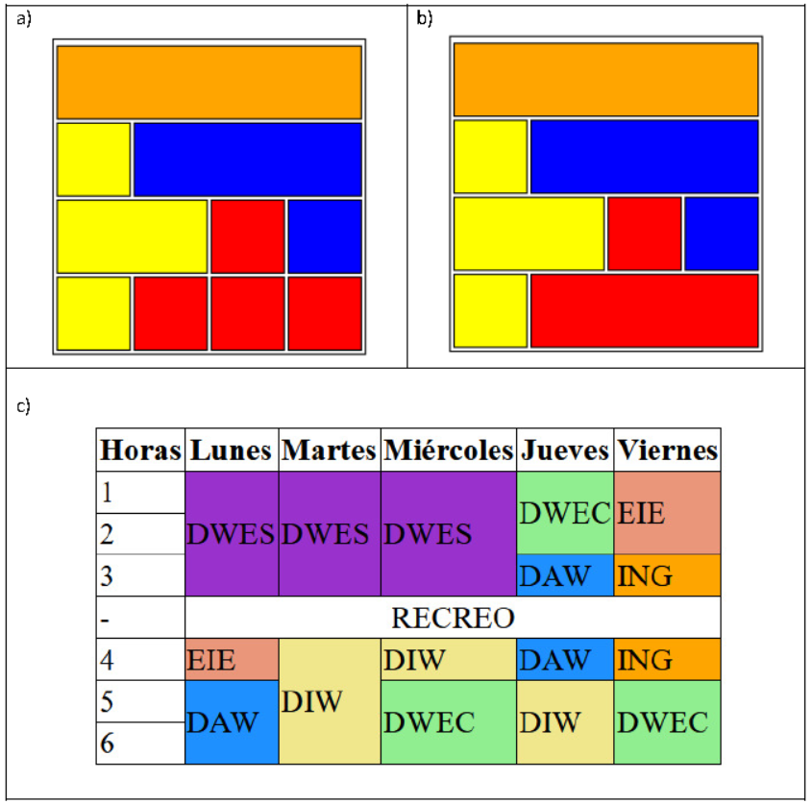

1. Realiza el mismo ejercicio anterior, pero esta vez haciendo uso de la etiqueta <div> asignándole la propiedad “display: grid” y resto de estilos que consideres necesario.

A modo de ejemplo, se puede consultar el siguiente enlace:

<https://www.w3schools.com/css/css_grid_item.asp>

NOTA: Solo se puede usar lo visto hasta ahora en el módulo. Debe haber un archivo “html” por cada ejercicio.